如何使用个性网址？
每个人都有自己经常使用的一些网址，放到收藏夹中，方便以后使用，如果收集的网址过多，将很难管理；万一浏览器重装或者重做系统，所有收集的网址就丢失了。为了解决这个问题，系统特意配备了个性网址功能。
注：每个用户的个性网址栏目都是完全独立的，彼此完全隔离，即使是上级也看不到下级的信息。
第一步：在“首页”左侧导航栏中，打开“办公管理”中的“常用工具”，选择“个性网址”中要添加网址的个性网址目录。以“实用查询”目录为例：
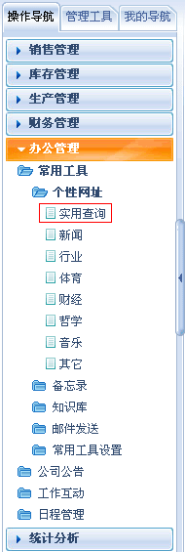
第二步：在“实用查询”目录界面中，填写要使用的网站名称和网址，以及网站级别（数字越大级别越高，排列的位置越靠前）。
注：在添加网址时必须带“http://”
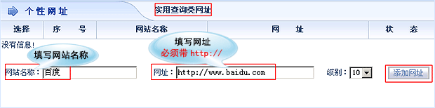
第三步：设置完成后，点击“添加网址”按钮，网址添加成功，出现在对应个性网址目录列表中。
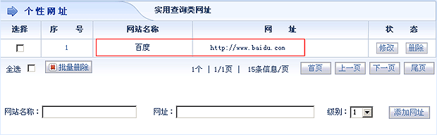
第四步：在此目录下添加更多其他网站，循环“第一步至第三步”的操作即可。
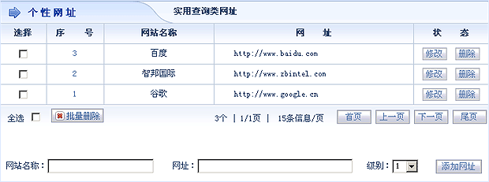
第五步：以后再用到此网站时，直接点击个性网址中的网站名称即可登录对应的界面。以“智邦国际”网站为例：


